**GitFit**

**Introduzione**

GitFit è una applicazione Android che vuole fornire ai propri utenti la libertà di organizzare esercizi e gestire le proprie schede di allenamento e, al contempo, salvare i progressi dell’utente per dargli poi la possibilità di compararli e analizzarli nel tempo. Queste funzionalità sono disponibili sia tramite l’applicazione Android che tramite il sito web.

**Scopo e motivazioni**

Lo scopo di questa applicazione è quello di semplificare gli allenamenti, che siano a casa o in palestra. Per fare ciò l’applicazione permette all’utente di creare, modificare e cancellare in maniera semplice liste di esercizi personalizzate e favorisce la creazione di routine che possano soddisfare i bisogni dell’utente. Viene implementato un sistema che supporta l’utente prima, durante e in seguito agli allenamenti, soprattutto tramite il calendario: la parte dell’applicazione dove vengono salvati gli allenamenti svolti dall’utente. I progressi su un periodo prolungato di tempo vengono riportati anche sul profilo dell’utente, così da permettere a quest’ultimo di consultarli con facilità e analizzarli a piacere. Durante gli esercizi è l’applicazione stessa a poter tenere conto delle pause e della loro durata, così da semplificare i diversi esercizi offerti e l’applicazione stessa presenterà consigli rispetto a come svolgere in maniera corretta gli esercizi. L’app inoltre fornirà consigli su come prepararsi e terminare in maniera appropriata un esercizio tramite gli appositi esercizi di stretching e di fine allenamento.

**Architettura del Sistema**

GitFit è in primis una applicazione Android alla quale sono collegati dei servizi per permetterne il corretto funzionamento. All’applicazione Android è collegato un database, grazie al quale è possibile immagazzinare i dati e accedervi a piacere. Un sito web cui il cliente ha la possibilità di visionare gli esercizi e le schede fornite dalla applicazione, consultare il proprio profilo (in seguito ad un accesso) e la possibilità di controllare e analizzare i progressi raggiunti durante l’utilizzo dell’applicazione. Viene fornita una partizione web di back office che permette di aggiornare, modificare, cancellare e aggiungere nuovi esercizi e nuove schede per assicurarsi che l’applicazione possa venire mantenuta in maniera facile e veloce.

Database: Nella nostra architettura il database gestisce i dati che la nostra applicazione salva ed utilizza al suo interno. Android Studio fornisce SQLite per questi scopi.

Web App: La web app offre agli utenti la possibilità di visualizzare il proprio profilo e i dati annessi ad esso, permette inoltre di visualizzare gli esercizi e le schede associate al loro account.

App: L’applicazione Android comunica con tutti gli altri elementi del progetto per creare un sistema funzionante ed efficiente.

Back Office: Utilizziamo una applicazione web per poter modificare i contenuti di applicazione e sito web client side. Tutto ciò che si trova nel back office non è visibile dall’utente che utilizza l’applicazione: l’accesso sarà esclusivo agli “admin”.

**Materiale e Tecnologie Utilizzate**

Draw.io: è stato utilizzato per creare i primi veri prototipi dell’app prima di utilizzare figma.

Figma: è stato utilizzato dal nostro gruppo per proseguire sui primi design fatti su draw.io. Tramite questo sito siamo stati in grado di delineare i diversi Wireframe e Storyboard. Abbiamo utilizzato le diverse funzioni di esportazione per potere uploadare facilmente i nostri lavori. E’ stato molto utile inoltre a creare lo schema ER che ci ha permesso di definire le entità della nostra applicazione, i loro attributi e appunto la loro relazione.

Android Studio: questo è il nostro punto di riferimento per quanto riguarda la scrittura del codice per l’applicazione Android e per testare che l’applicazione funzioni correttamente, sia grazie all’emulatore che permette di emulare diversi sistemi operativi e diversi dispositivi ma anche tramite la funzione che permette di collegare il proprio telefono ad Android Studio per testare una applicazione direttamente su un dispositivo fisico.

SQLite: grazie all’implementazione nativa di SQLite all’interno di Android Studio siamo in grado di implementare il nostro database e collegarlo direttamente ad Android Studio. Lo utilizzeremo per gestire e analizzare i dati all’interno dell’applicazione e per assicurarci di non rendere l’applicazione un peso per il sistema operativo dell’utente.

**Linguaggi Utilizzati**

Data l’ampiezza del progetto, per potere comunicare con tutti i sistemi in luogo avremo bisogno di utilizzare diversi linguaggi, verranno elencati e verrà descritto in che modo li abbiamo utilizzati.

Java: è il nostro linguaggio di programmazione base con il quale scriviamo il codice della nostra applicazione, tramite il codice java la nostra applicazione è in grado di comunicare con l’utente e di svolgere calcoli in background per assicurare al nostro utente la miglior possibile esperienza. Grazie ai servizi internet che Java offre siamo in grado di collegarci facilmente e comunicare con il telefono le nostre necessità. Usando Android Studio siamo anche in grado di definire gli aspetti visivi dell’applicazione e gestire i diversi modi in cui agiscono quando l’utente ci interagisce con Java.

SQL: è il linguaggio utilizzato per la gestione dei dati e per la capacità di analizzarli. E’ molto importante per noi che il codice sia scritto bene per evitare che si presentino dei memory leak e che funzioni tutto correttamente.

HTML e Javascript: utilizziamo questi linguaggi per programmare le pagine web per gli utenti e la pagina del back office che gli admin possono utilizzare. E’ importante assicurarci che l’app web sia in grado di comunicare con l’applicazione e vice versa, inoltre vogliamo utilizzare questi linguaggi per creare delle interfacce che siano coerenti con quelle dell’applicazione Android.

**Struttura dei dati: ER e modello dei dati**

Lo schema ER esplica le relazioni che le diverse entità hanno tra di loro. In primo luogo, l’utente è in grado di svolgere degli esercizi che verranno contenuti dentro delle schede, i dati di questi esercizi sono associati alla data in cui sono stati eseguiti e salvati sul calendario; grazie a ciò abbiamo i progressi che, tramite un sistema di misurazione degli esercizi a sfinimento dell’utente, sarà in grado di ridare informazioni riguardo la relazione tra le sue performance presenti e le sue performance passate. Quando l’utente avrà dei progressi notevoli essi verranno registrati come obiettivi raggiunti.

**Wireframe/Storyboard dell’applicazione Android**

Dopo le schermate di login ed eventuale registrazione, l’applicazione si apre sulla schermata principale. Al primo avvio dell’applicazione, in caso non sia stato creato un profilo, l’applicazione fa delle domande per potere sapere quali esercizi dare all’utente e con quale frequenza. L’applicazione ha una barra nella parte inferiore dello schermo che permette una facile navigazione attraverso le sezioni importanti: Esercizi, Schede, Calendario e Profilo. E’ possibile modificare, creare e cancellare serie di esercizi e schede ed è inoltre possibile accedere in qualsiasi momento al calendario per controllare i progressi che si stanno svolgendo.

**Wireframe/Storyboard del Sito Web**

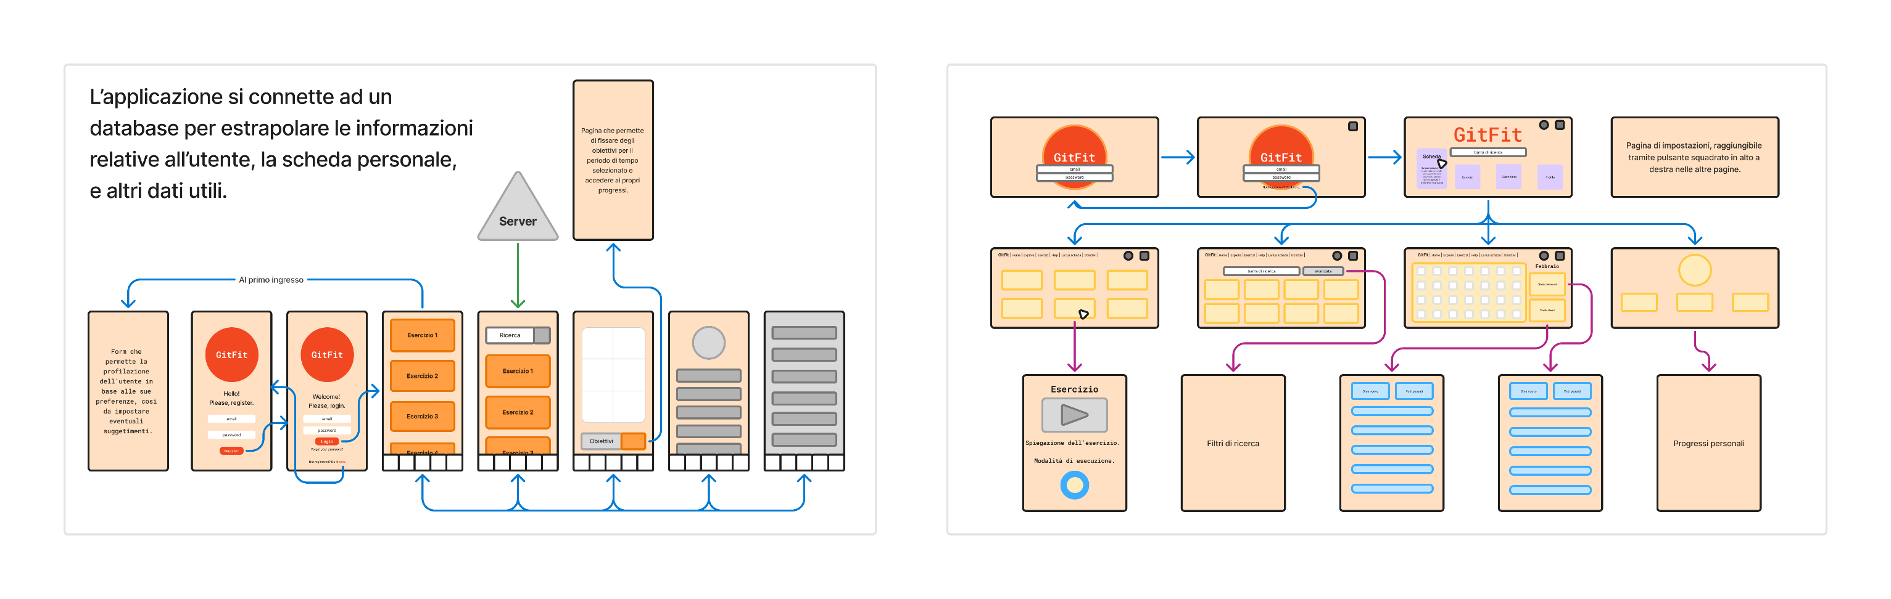

Il sito web offre funzionalità simili a quelle dell’applicazione Android: è infatti possibile revisionare tutte le sezioni presenti anche nell’applicazione, modificare esercizi e schede, controllare il calendario, i propri progressi e controllare le impostazioni nel proprio profilo utente. Sarà programmata la gestione dell’hovering sui pulsanti della schermata principale per permettere all’utente di visualizzare ulteriori informazioni sulle sezioni cui quei pulsanti sono collegati.

**Wireframe Back Office**

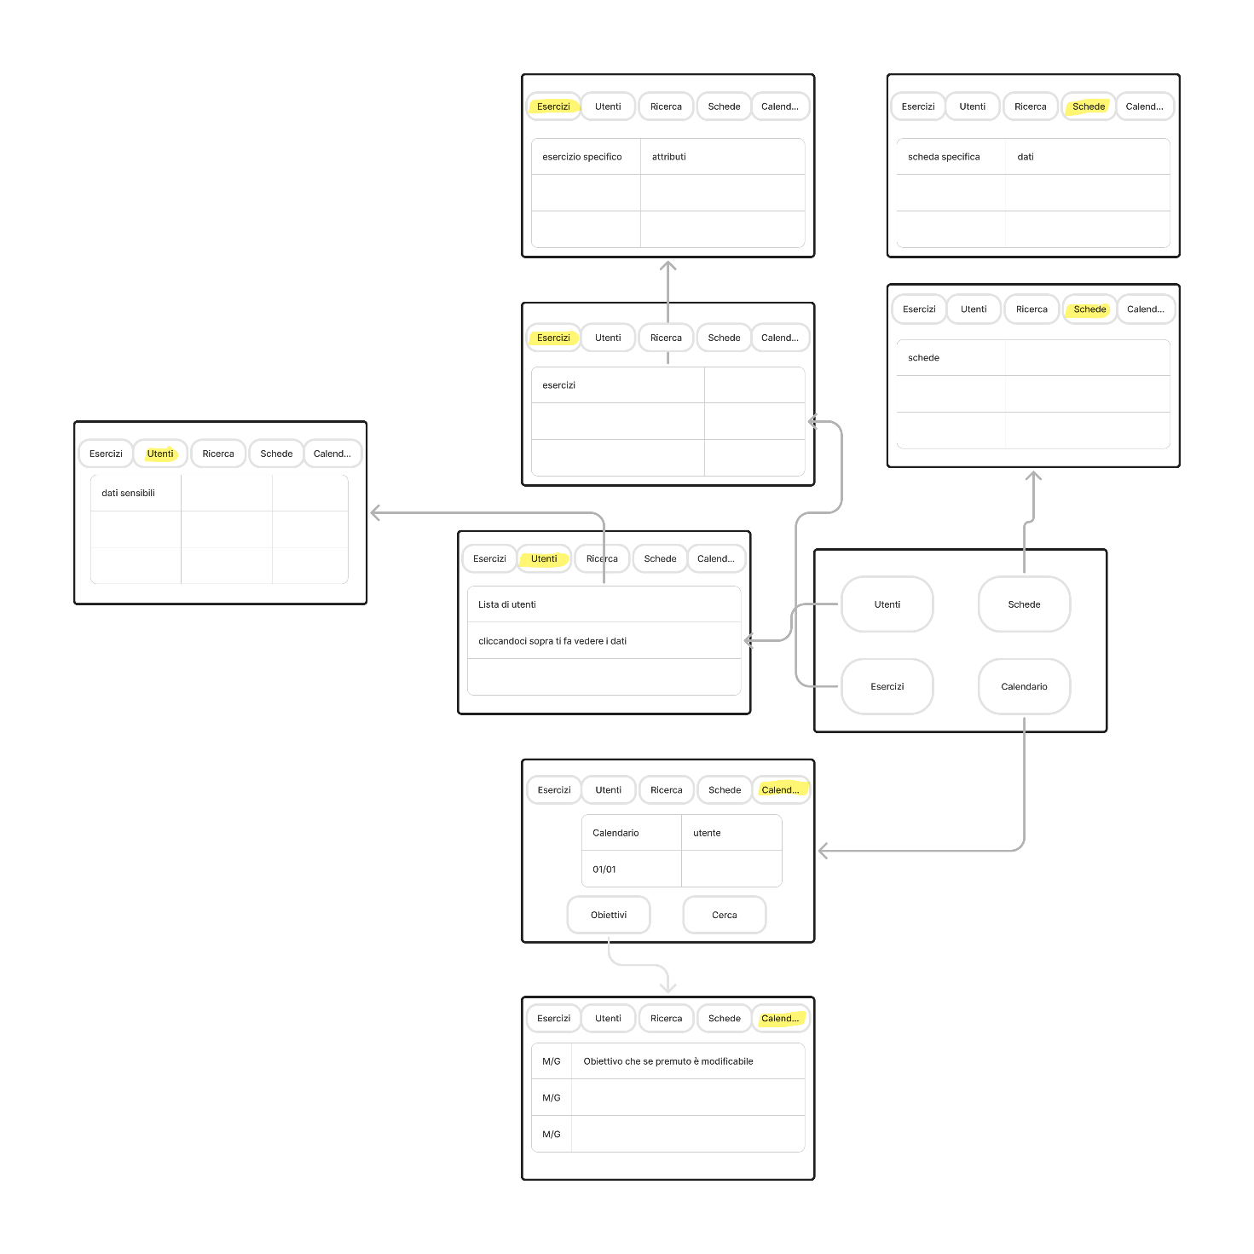

L’interfaccia web del Back Office permette di interagire con le entità dell’applicazione beneficiando di permessi aggiuntivi. Le modifiche apportate a queste entità saranno speculate nell’applicazione che gli utenti possono usare. E’ possibile aggiungere nuovi esercizi e schede direttamente selezionabili dagli utenti, cancellare e modificare le schede preesistenti, e vedere i profili di diversi utenti e ottimizzare il calendario in base al tipo di utente che sta utilizzando l’applicazione. Infine, è possibile eseguire la manutenzione dei server e gestire i dati annessi all’applicazione. Anche in questa pagina web sono implementate le gestioni dell’hovering sui pulsanti.

Da scrivere durante lo sviluppo dell’applicazione:

* Interfaccia dei componenti software
* Esempio uso del sistema
* Risultati ottenuti
* Conclusioni
* Sviluppi futuri